Накопленная частота: Вы уволены?

Базовый уровень

1) Владелец магазина хотел выяснить продолжительность времени пребывания автомобилей на автостоянке магазина. Результаты, с точностью до минуты, приведены в таблице ниже.

а) Завершите колонки кумулятивных частот в таблице ниже.

Продолжительность пребывания (в минутах) | Количество автомобилей (частота) | Кумулятивная частота
0 < t ≤ 15 | 5
15 < t ≤ 30 | 15
30 < t ≤ 45 | 28
45 < t ≤ 60 | 42
60 < t ≤ 75 | 60
75 < t ≤ 90 | 22
90 < t ≤ 105 | 11
105 < t ≤ 120 | 7
120 < t ≤ 135 | 10

b) Составьте схему кумулятивных частот для данных.

c) Используйте свой график для оценки медианы продолжительности пребывания на парковке.

Средний уровень

1) Владелец магазина хотел выяснить продолжительность времени пребывания автомобилей на автостоянке магазина. Результаты, с точностью до минуты, приведены в таблице ниже.

а) Завершите колонки кумулятивных частот в таблице ниже.

Продолжительность пребывания (в минутах) | Количество автомобилей (частота) | Кумулятивная частота
0 < t ≤ 15 | 5
15 < t ≤ 30 | 15
30 < t ≤ 45 | 28
45 < t ≤ 60 | 42
60 < t ≤ 75 | 60
75 < t ≤ 90 | 22
90 < t ≤ 105 | 11
105 < t ≤ 120 | 7
120 < t ≤ 135 | 10

b) Составьте схему кумулятивных частот для данных.

c) Используйте свой график для оценки медианы продолжительности пребывания на парковке.

d) Используйте свой график для оценки межквартильного размаха.

e) Автовладельцы несут ответственность за нарушение правил стоянки, если они остаются дольше 90 минут на автостоянке. Оцените процент автомобилей, которые могли бы получить штраф.

Углубленный уровень

1) Владелец магазина хотел выяснить продолжительность времени пребывания автомобилей на автостоянке магазина. Результаты, с точностью до минуты, приведены в таблице ниже.

а) Завершите колонки кумулятивных частот в таблице ниже.

Продолжительность пребывания (в минутах) | Количество автомобилей (частота) | Кумулятивная частота
0 < t ≤ 15 | 5
15 < t ≤ 30 | 15
30 < t ≤ 45 | 28
45 < t ≤ 60 | 42
60 < t ≤ 75 | 60
75 < t ≤ 90 | 22
90 < t ≤ 105 | 11
105 < t ≤ 120 | 7
120 < t ≤ 135 | 10

b) Составьте схему кумулятивных частот для данных.

c) Используйте свой график для оценки медианы продолжительности пребывания на парковке.

d) Используйте свой график для оценки межквартильного размаха.

e) Автовладельцы несут ответственность за нарушение правил стоянки, если они остаются дольше 90 минут на автостоянке. Оцените процент автомобилей, которые могли бы получить штраф.

f) Нарисуйте график «ящик с усами» из кривой кумулятивной частоты.

Ответы

Базовый уровень

1) a)

Продолжительность пребывания (в минутах) | Количество автомобилей (частота) | Кумулятивная частота
0 < t ≤ 15 | 5 | 5
15 < t ≤ 30 | 15 | 20
30 < t ≤ 45 | 28 | 48
45 < t ≤ 60 | 42 | 90
60 < t ≤ 75 | 60 | 150
75 < t ≤ 90 | 22 | 172
90 < t ≤ 105 | 11 | 183
105 < t ≤ 120 | 7 | 190
120 < t ≤ 135 | 10 | 200

б)
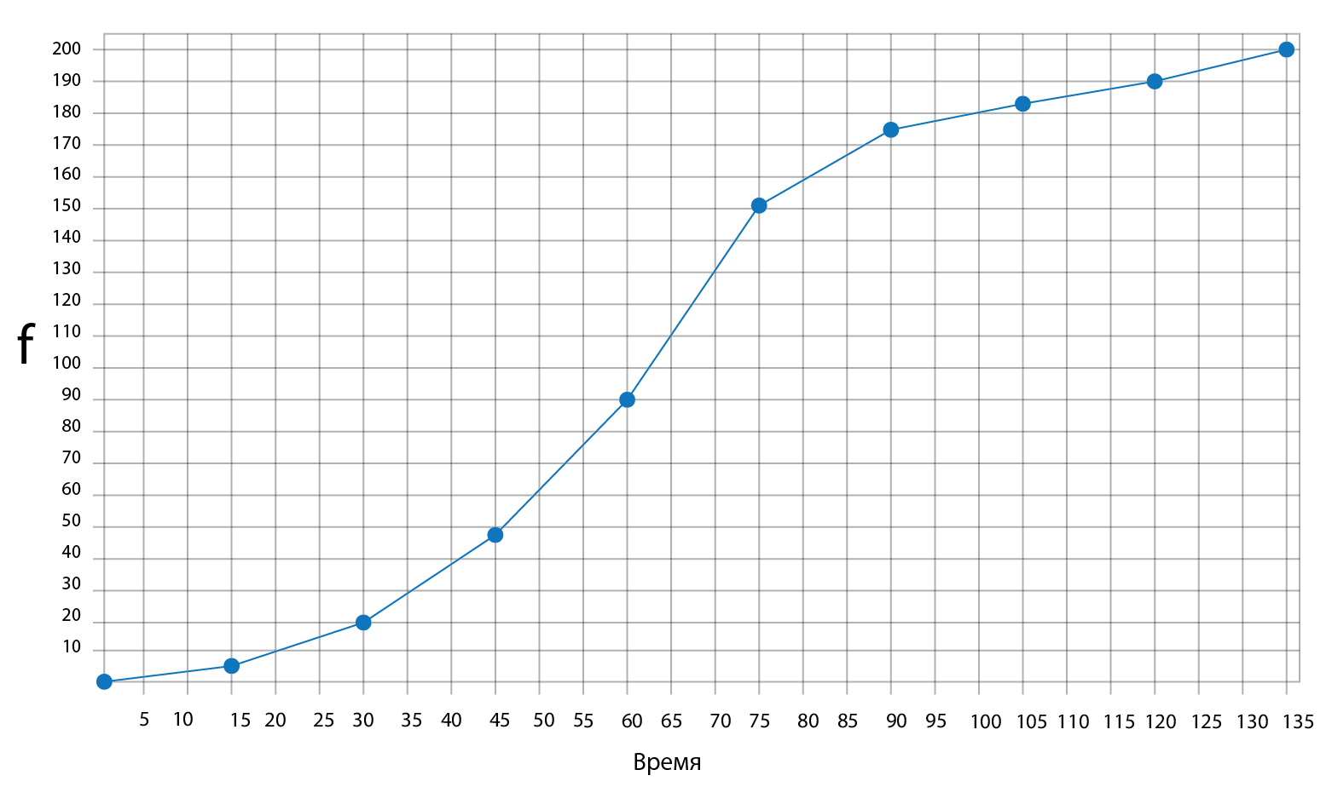

в) 63 минуты
Средний уровень

1) a)

Продолжительность пребывания (в минутах) | Количество автомобилей (частота) | Кумулятивная частота
0 < t ≤ 15 | 5 | 5
15 < t ≤ 30 | 15 | 20
30 < t ≤ 45 | 28 | 48
45 < t ≤ 60 | 42 | 90
60 < t ≤ 75 | 60 | 150
75 < t ≤ 90 | 22 | 172
90 < t ≤ 105 | 11 | 183
105 < t ≤ 120 | 7 | 190
120 < t ≤ 135 | 10 | 200

b)
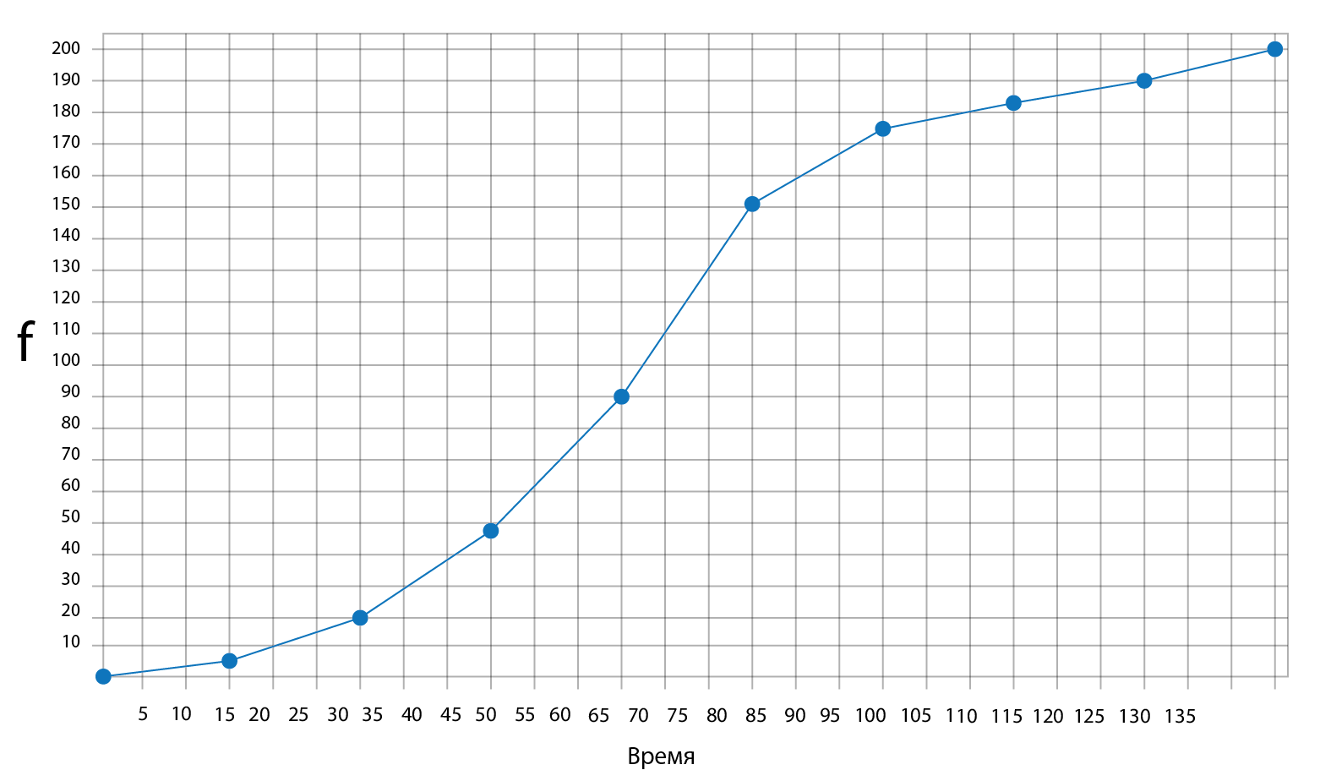

c) 63 минуты

d) 28 минут

e) 15%

Углубленный уровень

- a)

Продолжительность пребывания (в минутах) | Количество автомобилей (частота) | Кумулятивная частота
0 < t ≤ 15 | 5 | 5
15 < t ≤ 30 | 15 | 20
30 < t ≤ 45 | 28 | 48
45 < t ≤ 60 | 42 | 90
60 < t ≤ 75 | 60 | 150
75 < t ≤ 90 | 22 | 172
90 < t ≤ 105 | 11 | 183
105 < t ≤ 120 | 7 | 190
120 < t ≤ 135 | 10 | 200

b)

c) 63 минуты

d) 28 минут

e) 15%
f)